**Utrjevanje (vaje za test) 4eE/4eŽ 21. 10. 2025**

1. **naloga**

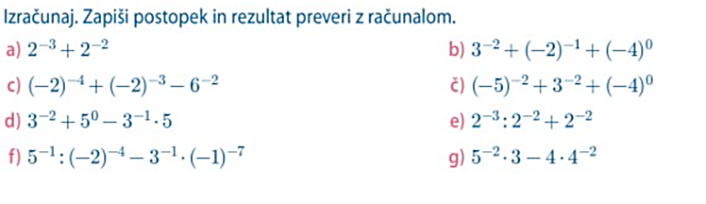

Rešitev:



1. **naloga**

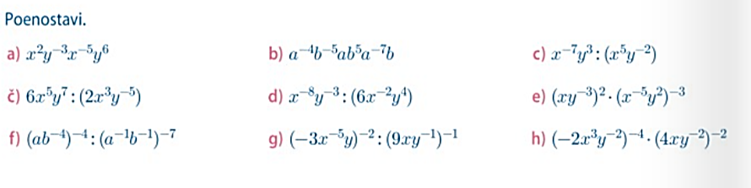

Rešitev:

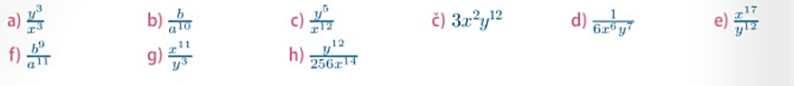

1. **naloga**

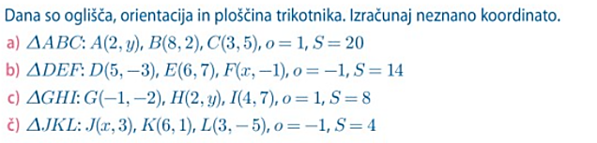

Rešitev:

